＞＞＞附件1（参会回执）：
饮用水安全控制技术会议
暨中国土木工程学会水工业分会给水专业委员会第14届年会
参会回执
单位名称
地 址
联 系 人 |  |  |  | E-Mail
电 话 |  |  |  | 传 真
参会人员 |  | 性别 | 职 务 | 电 话 | 手 机
备注：有意在会议上发言，发言题目 ，时间15分钟，请于2015年7月31日前提交申请发言题目至下方邮箱，如安排确定会务组将尽快回复。
会务费 | 2000元/人（现金收取，开会务发票），含会务、资料、纪念品和会议期间午、晚餐餐费及技术考察。
住宿 | 住宿统一安排在泰安市东岳山庄，单房、标间约为400元/日（含早餐，以会议时段实际价格为准），费用自理。  住宿日期：□18日 间标准间、 间单间；□19日 间标准间、 间单间；  □20日 间标准间、 间单间；□21日 间标准间、 间单间
注：1）会务报到时支付会务费，请以现金/信用卡支付。
2）宾馆房间紧张，请与会人员2015年7月31日前将回执传真或email（会务收集）。
会务组联系方式
联系人：王如华（统筹组织）、许嘉炯、张硕 和 王盼盼（哈尔滨工业大学）
电话：021-55008253（统筹组织）、021-55008227、021-55009064 和 0451-86283010
手机：13701795666（统筹组织）、13501782390、13918811004和13664605973
传真：021-55008854（注明：许嘉炯）、0451-86283010（注明：王盼盼）
论文收集（同时发送）：xujiajiong@smedi.com、zhangshuo@smedi.com
地址：上海市中山北二路901号 上海市政工程设计研究总院（集团）有限公司，200092
＞＞＞附件2（交通图）：
东岳山庄：山东省泰安市泰山区环山东路2号（宝龙城市广场西、八十八医院东），0538-6212888
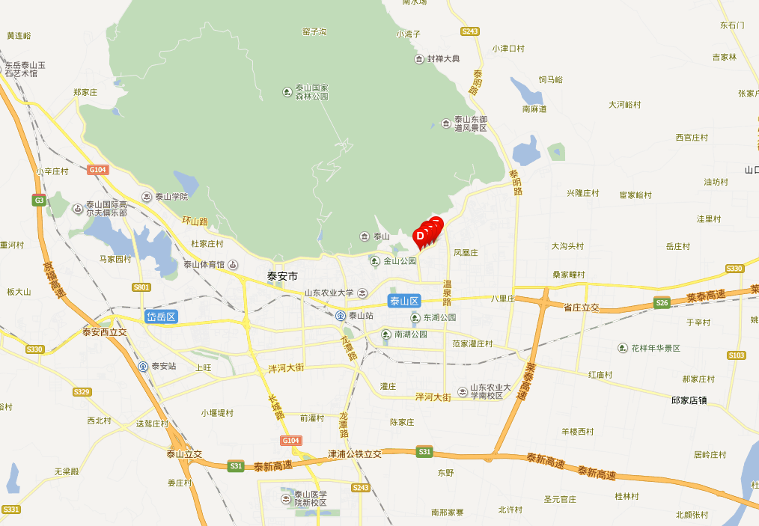
泰安东岳山庄的具体位置：泰安市环山东路2号
1、从火车站（泰山站）乘坐K39路直达，或北行100米市委党校站乘坐北向的14路公交车，到东岳山庄站下车。
2、从高铁站（泰安站）乘K17路或K37路公交车到东岳山庄站下车。
3、从老汽车站乘坐14路直达，或往北方向的2路公交车，到山东科技大学站下车换乘K17路公交车，到东岳山庄站下车。
4、从新汽车站乘坐K37路直达东岳山庄站。
5、在汽车站或者火车站乘出租车，大约10分钟车程，15元以内。请告知出租车司机：酒店在泰安市环山东路2号，东岳山庄。
6、在高铁站乘出租车大约20分钟车程，40元以内。请告知出租车司机：酒店在泰安市环山东路2号，东岳山庄。
7、自驾车：
泰安西出口：出泰安西出口，顺着泰山大街往东行，到达一转盘位置（老汽车站）后左转上龙潭路，顺着龙潭路往北直行约5分钟车程后右转上环山东路，沿着环山东路往东直行约8分钟左右到达酒店，酒店在您的左手边。
泰安东出口：出泰安东出口后，顺着东岳大街直行到泰安广播电视台后（在您的左手边），右转上岱道庵路直行到一丁字路口处，左转前行1分钟到达酒店，酒店在您的右手边。

